

**Информация**

С 1 сентября 2022 розница при продаже молочной продукции должна передавать сведения в «Честный знак».

Для оптового и розничного звена вводится объемно-артикульный учет – указание кода товара и количество выводимого товара без указания конкретных единиц маркированного товара.

Для всех участников оборота обязательна передача сведений о выводе продукции из оборота в виде объемно-сортового учета: в «Честный знак» передается информация об отгрузках с переходом права собственности и о сделках в рамках договора комиссии (либо агентского), а также об утилизации, списании и иных случаях вывода из оборота, не относящихся к розничным продажам.

Ключевые изменения **с 1 сентября** в торговле маркированной молочной продукцией:

1. Оптовикам и розничным продавцам маркированной молочной продукции вменяется обязанность использовать сервисы электронного документооборота (ЭДО).
2. Все участники оборота маркированных продуктов из молока должны формировать универсальный передаточный документ (УПД) только в электронном виде. Передача УПД контрагентам и в систему маркировки «Честный ЗНАК» ведётся исключительно через сервисы ЭДО. Таковы нормы, закреплённые Постановлением Правительства РФ от 15 декабря 2020 г. № 2099
3. Предприятия розничной торговли обязаны передавать в «Честный ЗНАК» сведения о каждой проданной единице молочной продукции. Для этого обязательна онлайн-касса с подключённым к ней 2D-сканером для распознавания цифровых кодов маркировки Data Matrix с упаковок/бутылок молокопродуктов.

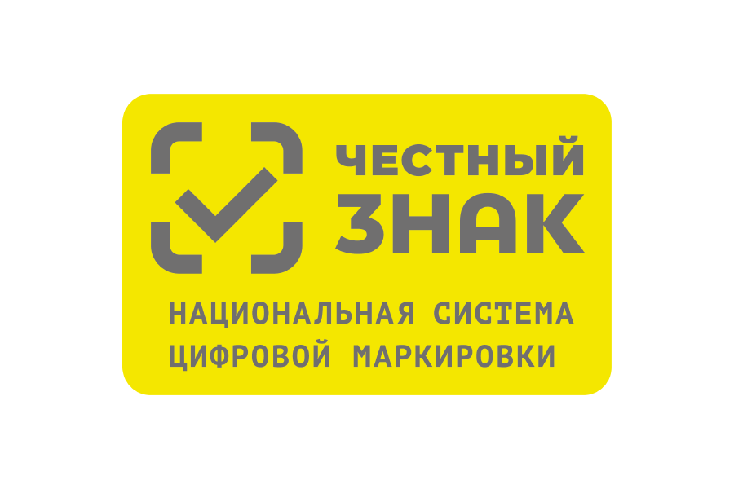

***Что нужно для работы с маркированной молочной продукцией***

1. Зарегистрироваться в системе маркировки «Честный знак» (через сайт честныйзнак.рф) и создать личный кабинет.

Вход в личный кабинет Честный знак осуществляется с помощью индивидуальной электронно-цифровой подписи (ЭЦП) и специального программного обеспечения.

После авторизации на официальном сайте пользователю системы маркировки доступны все необходимые сведения о товаре находящемся на складе и в обороте компании, включая проданную продукцию, а также: дата изготовления, уникальный номер кода товара, подробная спецификация и описание товара, адрес и производитель, текущий владелец, МРЦ (минимальная розничная цена). Кроме того, система отражает подробную аналитику – графики увеличения продаж, остатки продукции на складах, и так далее.

1. [Научиться принимать маркированное молоко:](https://sbis.ru/marking/milk_2022#acceptance) подключиться к ЭДО и маркировке, приобрести оборудование для сканирования марок.
2. Научиться продавать маркированное молоко:

[для розницы:](https://sbis.ru/marking/milk_2022#retail) обновить прошивку кассы, подключиться к ОФД, поставить 2D-сканер на место кассира.

Можно воспользоваться бесплатным мобильным приложением «Честный ЗНАК.Бизнес» для работы с маркированными товарами. При помощи приложения можно осуществлять приемку и списание товара за несколько минут со своего мобильного телефона. Если вы хотите отсканировать товар, то в мобильном приложении есть встроенный сканер кодов маркировки. Для работы с документами вы можете использовать бесплатную систему документооборота ЭДО-Лайт.

**Оптовая продажа маркированной молочной продукции**

**Что понадобится**

Подключить ЭДО для отправки электронных УПД с кодами розничным продавцам.

**Как отгружать**

Оптовику необходимо сформировать электронный УПД и указать в нем коды маркировки с отгружаемых товаров. Подписать его электронной подписью и отправить контрагенту через оператора ЭДО. Оператор сам отправит УПД в Честный знак после подписания получателем, а коды внутри документа будут переведены в собственность покупателя.

СБИС проверит УПД на наличие ошибок перед отправкой и при получении, предупредит и поможет исправить.

**Приемка маркированной молочной продукции**

**Что нужно**

1. Подключение к ЭДО. В СБИС все входящие документы бесплатно.

2. Подключение к системе маркировки, чтобы отправлять туда коды. Например, СБИС Маркировка.

3. Оборудование для сканирования марок.

**Как принимать**

Вы получите от поставщика электронный УПД с кодами по ЭДО. Чтобы сверить марки из накладной с полученными по факту, отсканируйте все коды с упаковок. Если все хорошо, подтвердите УПД, если есть расхождения — отклоните его или дождитесь исправленного УПД. Если хотите, можете сразу подтвердить получение без проверки.

**Розничная продажа маркированной молочной продукции**

**Что понадобится**

1. Обновить прошивку онлайн-кассы, чтобы добавлять код маркировки в чек. Проверьте ваше кассовое программное обеспечение [по инструкции](https://sbis.ru/help/equipment/auto_kkt/check_services). Обновить ПО можно у производителей и в авторизованных сервисных центрах. «Тензор» имеет статус АСЦ — [обращайтесь](https://tensor.ru/cto).

2. Подключить ККТ к ОФД, который умеет передавать в чеке коды в маркировку.

3. 2D-сканер для считывания марок.

**Как продавать**

Продавать маркированный товар нужно через онлайн-кассу с ОФД: кассир сканирует код, товар добавляется в чек, а оператор фискальных данных отправляет его в систему маркировки.

Со СБИС маркировка не отразится на скорости продаж — кассир сканирует только Data Matrix код, а СБИС сам добавит товар в чек. Данные передадутся в маркировку автоматически.

**Кто помогает подключиться к системе маркировки и продает контрольно-кассовую технику и сканеры в Республике Тыва:**

1. **ООО «РЦТО ВТ»**, г. Кызыл, ул. Ленина, д. 46, контактный телефон: +7(39422) 3-47-50, часы работы: 9:00-17:00ч. Пн-пт.,
2. **Технический центр ЭКР**, г. Кызыл, ул. Каменистая, 17, контактный телефон: +7(39422) 3-37-13, часы работы: 8:30-17:00ч. Пн-пт.,
3. **Инкомсвязь**, г. Кызыл, ул. Горная, д. 104 а, каб. 4, контактный телефон: +7(39422) 3-19-99, часы работы: 9:00-18:00ч. Пн-пт.,
4. **Компания по продаже и установке онлайн-касс**, г. Кызыл, ул. Московская, 24, контактный телефон: +7 9235556606, часы работы: 9:00-18:00ч. Пн-пт.